PLATAFORMA BASEADA EM INTELIGÊNCIA ARTIFICIAL PARA ORQUESTRAÇÃO DE PROCESSOS EM PEQUENOS NEGÓCIOS
ARTIFICIAL INTELLIGENCE-BASED PLATFORM FOR BUSINESS PROCESS ORCHESTRATION IN SMALL BUSINESSES
Gustavo Cuba de Oliveira
https://orcid.org/0009-0003-7109-5553
Centro Paula Souza – Fatec Itapetininga/SP
ofguust@gmail.com
Lauren Gabriel de Campos
https://orcid.org/0009-0006-1238-3506
Centro Paula Souza – Fatec Itapetininga/SP
14lauren.campos@gmail.com
Orientador: Prof. Me. Deivison Shindi Takatu
https://orcid.org/0000-0002-8210-1002
Centro Paula Souza – Fatec Itapetininga/SP
deivisontakatu@gmail.com
RESUMO: Pequenos negócios de serviços precisam relacionar pedidos, horários, materiais e recebimentos. Quando essas informações ficam distribuídas entre mensagens, aplicativos e anotações em papel, o responsável precisa conferir manualmente os efeitos de cada mudança. Este trabalho apresenta um protótipo de plataforma baseada em inteligência artificial (IA) para apoiar essa coordenação. O responsável descreve uma necessidade; o sistema reúne os dados disponíveis, a IA prepara uma proposta e o usuário revisa e autoriza as ações antes da execução. O objetivo é desenvolver e avaliar esse funcionamento no agendamento associado à reserva de materiais e ao registro de valores a receber. A pesquisa adota Design Science Research, abordagem de desenvolvimento e avaliação de soluções para um problema. Foram utilizados cenários simulados e testes de regras, interface, operações concorrentes e integração. A comparação reuniu 360 chamadas em 60 cenários de limpeza, manutenção e educação, com 24 clientes e 6 serviços por catálogo. Comparou-se enviar o catálogo completo à IA com selecionar registros a partir do pedido. A seleção reduziu em 46,0% os tokens de entrada, unidades de representação do texto, e produziu 178 respostas esperadas em 180, ante 176 com catálogo completo. As 6 divergências foram pedidos de esclarecimento em vez de recusas, sem execução de ações. A contribuição reúne o protótipo, a seleção de informações integrada ao fluxo e instrumentos para reproduzir a análise. A evolução proposta acompanha a jornada da definição à análise e revisão da oferta e da operação, incluindo descoberta e contratação por consumidores. Busca-se reduzir esforço operacional, liberar tempo para decisões gerenciais e estratégicas e apoiar resultados financeiros. Esses benefícios e a tranquilidade na gestão deverão ser avaliados com o público.
ABSTRACT: Small service businesses must relate requests, schedules, materials, and payments. When this information is scattered across messages, applications, and paper notes, the person responsible must manually check the effects of each change. This study presents an artificial intelligence (AI) platform prototype to support this coordination. The person responsible for the business describes a need; the system gathers available data, AI prepares a proposal, and the user reviews and authorizes actions before execution. The objective is to develop and evaluate this workflow for scheduling linked to material reservations and receivables. The research follows Design Science Research, an approach to developing and evaluating solutions to a problem. Simulated scenarios and tests of business rules, the interface, concurrent operations, and integration were used. The comparison involved 360 calls across 60 scenarios in cleaning, maintenance, and education, with 24 customers and 6 services per catalog. Sending the full catalog to AI was compared with selecting records according to the request. Selection reduced input tokens, units of text representation, by 46.0% and produced 178 expected responses out of 180, compared with 176 for the full catalog. The 6 deviations were clarification requests rather than rejections, with no action execution. The contribution comprises the prototype, information selection integrated into its workflow, and tools to reproduce the analysis. Proposed development follows the journey from offer definition to analysis and review of the offer and operations, including consumer discovery and hiring. The platform aims to reduce operational effort, free time for managerial and strategic decisions, and support financial outcomes. These benefits and peace of mind require evaluation with target users.
PALAVRAS-CHAVE: Inteligência artificial. Orquestração. Integração. Contexto. Pequenos negócios.
KEYWORDS: Artificial intelligence. Orchestration. Integration. Context. Small businesses.
1 INTRODUÇÃO
Em um pequeno negócio de serviços, combinar um horário exige relacionar o pedido ao cliente, preparar materiais e acompanhar o recebimento. Quando essas informações ficam distribuídas entre mensagens, aplicativos e anotações em papel, o responsável precisa conferir os efeitos de cada mudança. Um cancelamento pode exigir atualizar a agenda, liberar materiais e anular uma cobrança. O problema investigado é o esforço de coordenar essas etapas e manter seus registros coerentes. Um levantamento divulgado pelo Sebrae, com mais de 1.300 negócios de serviços, aponta uso intenso do WhatsApp e lacunas no histórico de clientes e na integração da comunicação à gestão (Redação, 2025).
A proposta se destina a responsáveis por pequenos negócios de serviços, formais ou informais, incluindo quem trabalha por conta própria. Uma dimensão parcial desse universo são os cerca de 7 milhões de microempreendedores individuais ativos em serviços informados em junho de 2026 (Gomes, 2026).
O protótipo recebe uma necessidade descrita pelo responsável e apresenta uma proposta de ação preparada pela inteligência artificial (IA). O usuário confere e autoriza as ações antes da execução. O objetivo é desenvolver e avaliar esse funcionamento em agendamento, reserva de materiais e valores a receber. Busca-se reduzir esforço operacional e liberar tempo para decisões gerenciais e estratégicas, além de apoiar a continuidade entre oportunidades, realização e recebimento dos serviços. Esses benefícios orientam a proposta de valor e serão objeto de avaliação com o público.
2 METODOLOGIA
A pesquisa adota Design Science Research, abordagem de desenvolvimento e avaliação de soluções para um problema (Hevner et al., 2004). A Design Science Research Methodology organiza as atividades de identificar o problema, definir objetivos, desenvolver, demonstrar, avaliar e comunicar a solução (Peffers et al., 2007). Goal Question Metric liga o objetivo técnico às perguntas sobre interpretação, contexto, autorização e coerência dos registros (Basili; Caldiera; Rombach, 1994). Utilizaram-se dados sintéticos, criados pelos pesquisadores, e análise quantitativa descritiva.
A rodada de 8 de novembro de 2026 reuniu 59 testes Python, 20 testes de contrato do núcleo em Dart, 14 do fluxo e 20 testes Flutter com comunicações simuladas. Os testes de contrato verificam entradas e resultados previstos pelas regras. No banco PostgreSQL local, criado para os testes, o contrato SQL e 3 situações concorrentes verificaram repetição, disputa de horário e disputa pela última unidade de material. No Supabase remoto, 2 contas sintéticas e 1 chamada real de IA permitiram 16 verificações de autenticação, cadastro, seleção, revisão e isolamento, sem confirmar operações. Essas contagens têm unidades diferentes e não formam uma taxa geral de qualidade.
A comparação de contextos reuniu 60 cenários em português, distribuídos igualmente entre limpeza, manutenção e educação, com 24 clientes e 6 serviços por catálogo. Foram 30 pedidos completos, 15 ambíguos ou incompletos e 15 adversariais, que tentam contornar regras. Cada pedido foi repetido 3 vezes com catálogo completo e 3 com registros selecionados, totalizando 360 chamadas ao servidor por HTTP. A ordem foi pseudoaleatória, com semente 20261108.
O seletor compara palavras do pedido com os nomes cadastrados. Mantém os registros com mais palavras coincidentes, preserva empates e mantém a categoria completa quando não encontra correspondência. Não utiliza a resposta esperada. A IA é chamada de fato; a consulta ao cadastro e a revisão usam componentes simulados, sem gravações de negócio. Mantiveram-se modelo, instrução e formato de saída nas duas condições.
Foi utilizada a Responses API da OpenAI, com gpt-6-luna solicitado e registrado, sem versão datada fixada. O formato de saída utiliza JSON Schema estrito, com até 512 tokens, reasoning.effort=none e store=false; temperature e top_p não foram enviados. A espera pela IA foi limitada a 35 segundos, sem repetição automática. Mediram-se respostas esperadas, tokens e tempos de comunicação e processamento. Tokens são unidades de representação do texto processado pelo modelo. O percentil 95 usa o posto mais próximo. O suplemento permite refazer a análise sem chave e conferir a integridade dos arquivos por SHA-256.
3 DESENVOLVIMENTO
Orquestração coordena etapas dependentes; integração permite compartilhar dados e operações; contexto relaciona o pedido às informações necessárias para interpretá-lo. A Engenharia de Software orienta a divisão de responsabilidades e a verificação das operações (Pressman; Maxim, 2016; Sommerville, 2018). A seleção, a origem e a atualização das informações são relevantes para o contexto (Rajasekaran et al., 2025). FlowMind relaciona pedidos a fluxos com interfaces de programação de aplicações e inspeção humana (Zeng et al., 2023); AppWorld avalia os registros finais e as alterações entre aplicativos (Trivedi et al., 2024).
A interface Flutter/Dart recebe o pedido e apresenta a proposta. O servidor Python verifica a sessão, consulta o cadastro do negócio, seleciona registros e solicita uma resposta à IA. As regras verificam disponibilidade, preço e materiais. O usuário confere os efeitos e autoriza ou recusa a execução. Quando há aprovação, uma transação Supabase/PostgreSQL verifica novamente as condições e grava, em conjunto, o agendamento, a reserva e o valor a receber: os efeitos vinculados.
Reenviar uma solicitação com o mesmo identificador recupera o resultado anterior, evitando duplicação. Cancelar libera a reserva e anula o valor a receber; concluir consome o material reservado. Bloqueios no banco controlam solicitações concorrentes. Essas regras são aplicadas pelo sistema, independentemente do texto produzido pela IA.
A Figura 1 mostra a revisão da proposta e o acompanhamento na agenda. O chat conserva o pedido entre áreas; editá-lo invalida a proposta anterior. Início, Agenda, Contatos, Carteira e Mais organizam as consultas à operação. Carteira mostra valores a receber, sem processar pagamentos externos.
Figura 1 – Revisão da proposta e acompanhamento na agenda.
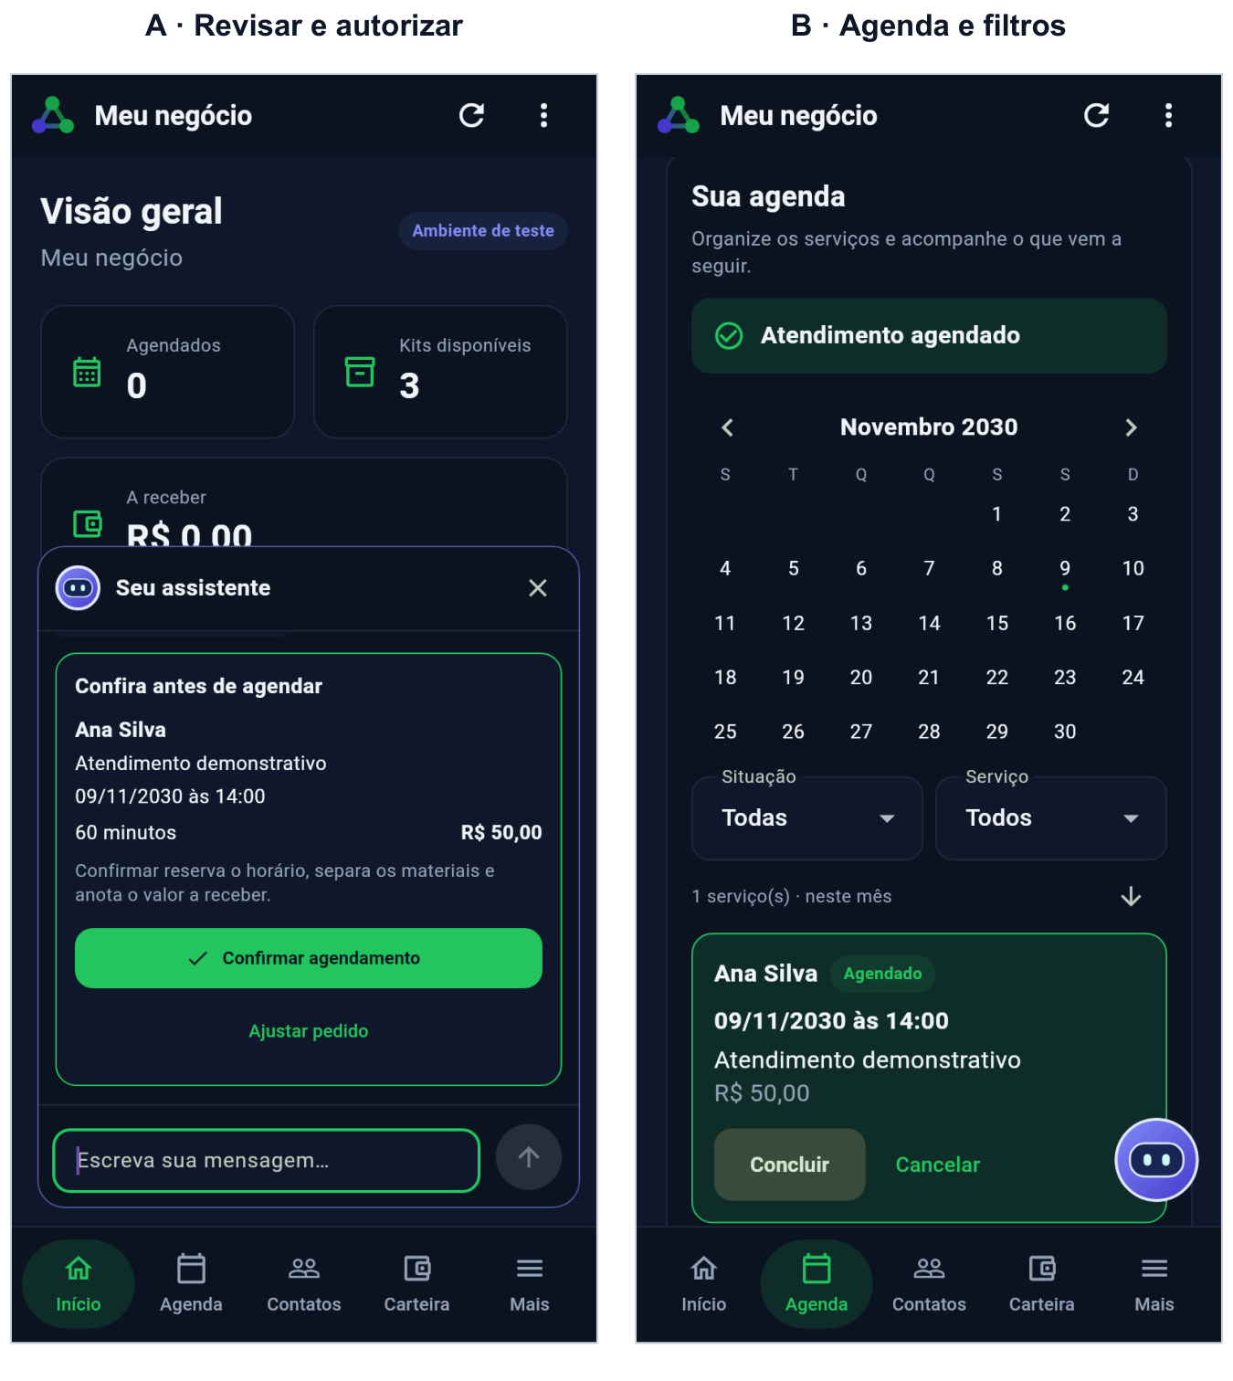
Fonte: elaboração própria; interface implementada com dados e respostas sintéticos.
A visão de evolução percorre 9 etapas: definição da oferta; divulgação e atração; atendimento e requisitos; negociação e contratação; planejamento e preparação; execução e acompanhamento; cobrança e recebimentos; pós-venda e relacionamento; análise e revisão da oferta e da operação. A sequência varia conforme o serviço e os resultados realimentam o ciclo. Orçamentos, visitas, recorrência e pagamentos antecipados podem alterar essa ordem.
As integrações propostas aproveitariam canais existentes para relacionar mensagens, agenda, documentos e pagamentos e reunir informações sobre o mesmo processo. A expansão também prevê descoberta e contratação por consumidores. O atendimento permanece humano. Esses conectores e as demais etapas da jornada exigem desenvolvimento e avaliação próprios.
4 RESULTADOS OBTIDOS
Os 59 testes Python, os 34 testes de contrato em Dart, os 20 testes Flutter e as 3 situações concorrentes SQL produziram os resultados previstos. As 16 verificações remotas confirmaram cadastro autenticado, seleção integrada, revisão e isolamento, sem alterar registros do negócio. Gravação, cancelamento e conclusão foram verificados no banco local.
Tabela 1 – Catálogo completo e registros selecionados para a IA.
Medida | Catálogo completo | Contexto selecionado
Respostas esperadas | 176/180 | 178/180
Tokens de entrada | 159.588 | 86.187
Mediana HTTP (ms) | 1.508,0 | 1.494,5
p95 HTTP (ms) | 2.112,4 | 2.053,0
Fonte: registros da rodada integrada de 8 de novembro de 2026.
Nota: 60 cenários com 3 repetições por condição. Resposta esperada = correspondência com os campos ou a classe definidos para o cenário. HTTP inclui comunicação local e processamento, com cadastro e revisão simulados. p95 = percentil 95. As repetições não representam participantes independentes.
As 360 chamadas foram concluídas. A seleção reduziu os tokens de entrada em 46,0%, com tempos medianos próximos entre as condições (Tabela 1). As 6 divergências ocorreram em pedidos para usar um identificador fora do cadastro: a IA solicitou esclarecimento quando deveria recusar. Foram 4 com catálogo completo e 2 com seleção, sem proposta executável. As divergências foram mantidas na avaliação. Todas as 3 respostas corresponderam ao previsto em 57 dos 60 cenários com catálogo completo e em 59 com seleção. Esses resultados descrevem o conjunto avaliado, sem demonstrar superioridade geral.
FlowMind orienta a separação entre interpretação e revisão das operações (Zeng et al., 2023). AppWorld contribui com a avaliação pelos registros finais; os testes SQL verificam efeitos vinculados, repetição, cancelamento e concorrência nesse recorte (Trivedi et al., 2024). Em termos de Goal Question Metric, respostas esperadas examinam a interpretação; conferência dos registros examina controle e coerência; tokens e tempos caracterizam o envio de contexto. A contribuição reúne essas decisões de arquitetura e evidências reproduzíveis. Os cenários foram criados pelos pesquisadores, e seus resultados não estimam o comportamento de pedidos reais ou benefícios econômicos.
5 CONSIDERAÇÕES FINAIS
O protótipo relaciona pedidos, propostas revisadas pelo usuário e alterações autorizadas na agenda, nos materiais e nos valores a receber. A seleção de contexto está incorporada ao servidor. Os testes verificaram as regras e a coerência dos registros; a comparação de 360 chamadas demonstrou redução de 46,0% dos tokens de entrada no conjunto avaliado, com 178 respostas esperadas em 180 com seleção e 176 com catálogo completo.
A evolução proposta acompanha a jornada da definição à análise e revisão da oferta e da operação. Seu objetivo é reduzir conferências manuais, liberar tempo para decisões gerenciais e estratégicas e apoiar resultados financeiros. O próximo passo é avaliar com responsáveis pelos negócios a compreensão das propostas, o esforço de uso, os resultados financeiros e a tranquilidade na gestão, além da recuperação de falhas entre aplicativos.
DECLARAÇÃO DE USO DE INTELIGÊNCIA ARTIFICIAL
O Codex (OpenAI) foi utilizado como apoio à redação, ao desenvolvimento do protótipo e à preparação dos instrumentos de avaliação.
REFERÊNCIAS
BASILI, Victor R.; CALDIERA, Gianluigi; ROMBACH, H. Dieter. Goal Question Metric paradigm. In: MARCINIAK, John J. (ed.). Encyclopedia of software engineering. New York: John Wiley & Sons, 1994. p. 528–532. Disponível em: https://www.cs.umd.edu/~basili/publications/technical/T89.pdf. Acesso em: 9 fev. 2026.
GOMES, André. Parceria vai ampliar a participação dos pequenos negócios nas compras públicas. Agência Sebrae de Notícias, 9 jun. 2026. Disponível em: https://agenciasebrae.com.br/economia-e-politica/parceria-vai-ampliar-a-participacao-dos-pequenos-negocios-nas-compras-publicas/. Acesso em: 18 jun. 2026.
HEVNER, Alan R.; MARCH, Salvatore T.; PARK, Jinsoo; RAM, Sudha. Design science in information systems research. MIS Quarterly, v. 28, n. 1, p. 75–106, 2004. DOI: 10.2307/25148625. Disponível em: https://doi.org/10.2307/25148625. Acesso em: 19 mar. 2026.
PEFFERS, Ken; TUUNANEN, Tuure; ROTHENBERGER, Marcus A.; CHATTERJEE, Samir. A design science research methodology for information systems research. Journal of Management Information Systems, v. 24, n. 3, p. 45–77, 2007. DOI: 10.2753/MIS0742-1222240302. Disponível em: https://doi.org/10.2753/MIS0742-1222240302. Acesso em: 23 abr. 2026.
PRESSMAN, Roger S.; MAXIM, Bruce R. Engenharia de software: uma abordagem profissional. 8. ed. Porto Alegre: AMGH, 2016.
RAJASEKARAN, Prithvi; DIXON, Ethan; RYAN, Carly; HADFIELD, Jeremy. Effective context engineering for AI agents. Anthropic, 29 set. 2025. Disponível em: https://www.anthropic.com/research/effective-context-engineering-for-ai-agents. Acesso em: 27 ago. 2026.
REDAÇÃO. WhatsApp é o principal meio de comunicação para 80% dos negócios de serviço. Agência Sebrae de Notícias, 17 out. 2025. Disponível em: https://agenciasebrae.com.br/cultura-empreendedora/whatsapp-e-o-principal-meio-de-comunicacao-para-80-dos-negocios-de-servico/. Acesso em: 21 jul. 2026.
SOMMERVILLE, Ian. Engenharia de software. 10. ed. São Paulo: Pearson Education do Brasil, 2018.
TRIVEDI, Harsh et al. AppWorld: a controllable world of apps and people for benchmarking interactive coding agents. In: ANNUAL MEETING OF THE ASSOCIATION FOR COMPUTATIONAL LINGUISTICS, 62., 2024, Bangkok. Proceedings of the 62nd Annual Meeting of the Association for Computational Linguistics (Volume 1: Long Papers). Bangkok: Association for Computational Linguistics, 2024. p. 16022–16076. DOI: 10.18653/v1/2024.acl-long.850. Disponível em: https://doi.org/10.18653/v1/2024.acl-long.850. Acesso em: 8 out. 2026.
ZENG, Zhen et al. FlowMind: automatic workflow generation with LLMs. In: ACM INTERNATIONAL CONFERENCE ON AI IN FINANCE, 4., 2023, Brooklyn. Proceedings of the 4th ACM International Conference on AI in Finance. New York: ACM, 2023. p. 73–81. DOI: 10.1145/3604237.3626908. Disponível em: https://doi.org/10.1145/3604237.3626908. Acesso em: 6 nov. 2026.

